D Y P L O M

UKOŃCZENIA KURSU JȨZYKA POLSKIEGO
W CZARNOGȮRZE
(poziom B1.2)

za pilność i sukcesy w nauce języka polskiego.
Gratulujemy i życzymy dalszych sukcesów w nauce.

Małgorzata Łakota - Micker Lektorki

Konsul RP mgr Wanda J. Vujisić
mgr Marta Borowiec - Jokić

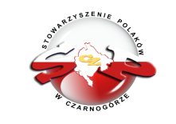

Podgorica, 15 grudnia 2023 roku

